**Questões para Vestibular da USS – Aula 24 – Data: 22/8/2017 - GABARITO**

**1ª Questão**

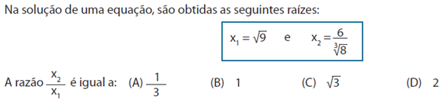

**Solução. Encontrando a razão, temos: . (B)**

**2ª Questão**.

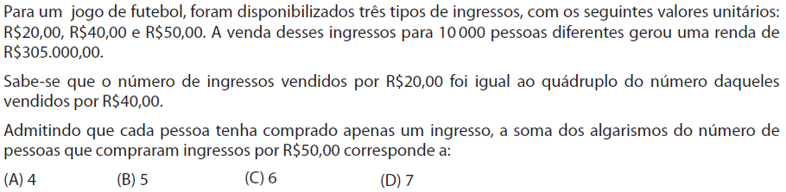

**Solução. Considerando x, y, e z, respectivamente, o número de pessoas que compraram os ingressos de R$20,00, R$40,00 e R$50,00, temos:**

**. (D)**

**3ª Questão**.

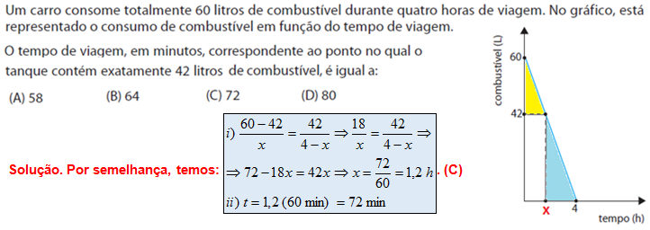

**4ª Questão**.

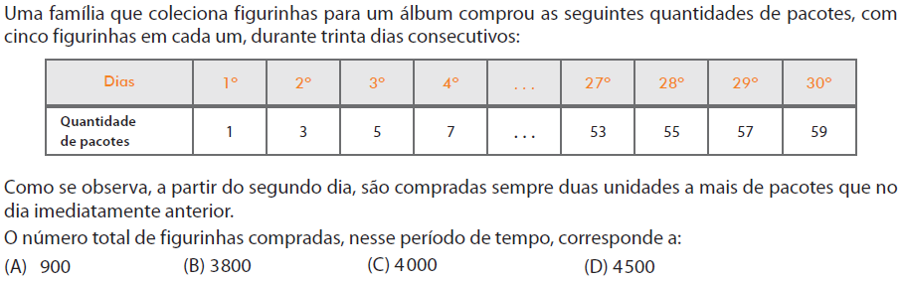

**Solução. O número de pacotes comprados diariamente corresponde a uma progressão aritmética de razão igual a 2. Utilizando a fórmula da soma da PA, temos:**

**. (D)**

**5ª Questão**

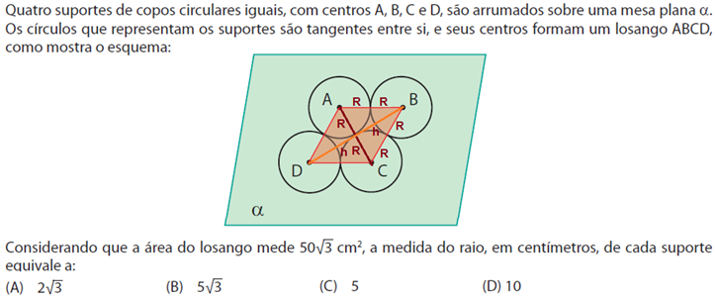

**Solução. O losango é formado por dois triângulos equiláteros de lado igual a 2R. As diagonais do losango possuem medidas 2R e 2h, onde h é a altura de um dos triângulos equiláteros. Utilizando essas informações, temos:**

**. (C)**

**6ª Questão**.

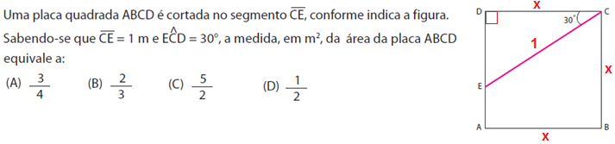

**Solução. Utilizando a razão trigonométrica, temos: . (A)**

**7ª Questão**.

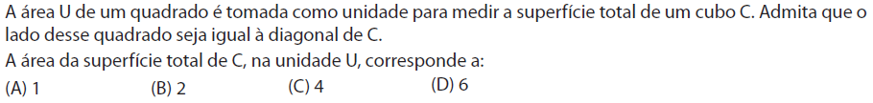

**Solução. Estabelecendo a relação, temos: . (B)**

**8ª Questão**.

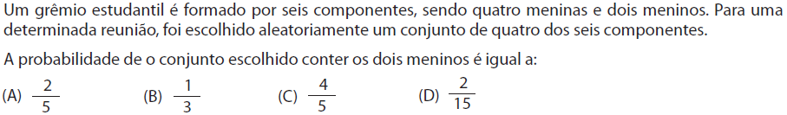

**Solução. Os dois meninos serão fixos e escolhemos duas meninas das quatro possíveis.**

**Considerando H como menino e M, menina, temos: . (A)**

**9ª Questão**

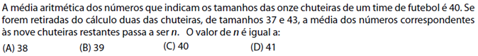

**Solução. Calculando médias, temos:. (C)**

**10ª Questão**.

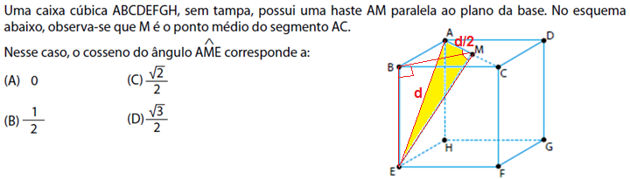

**Solução 1. O triângulo BEM é retângulo. O segmento AE corresponde à diagonal da face do cubo. Os segmentos AM e BM possuem medidas iguais à metade da medida da diagonal AC = AE. Temos:**

**. (C)**

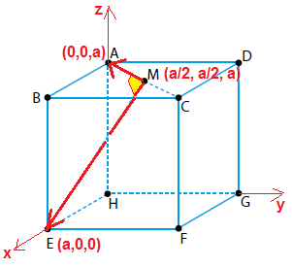**Solução 2. Posicionando o cubo nos eixos cartesianos, cosseno do ângulo pedido é calculado utilizando o produto escalar dos vetores indicados na figura. Temos:**

**. (C)**

**11ª Questão**.

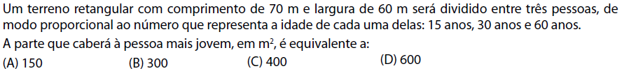

**Solução. Utilizando a proporcionalidade indicada, temos:**

**. (D)**

**12ª Questão**.

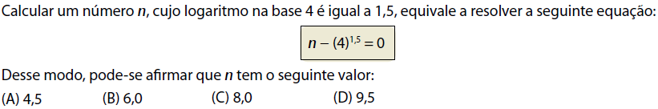

**Solução. Utilizando radicais, temos: . (C)**

**13ª Questão**

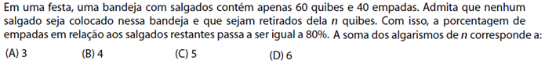

**Solução. Estabelecendo a relação, temos: . (C)**

**14ª Questão**

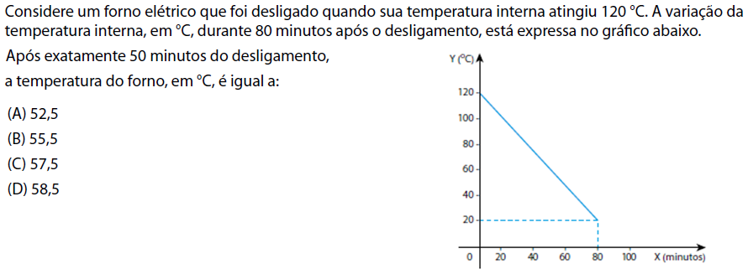

**Solução. Pela função afim, temos: . (C)**

**15ª Questão**

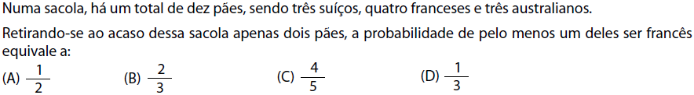

**Solução. Pelo complementar, temos: . (B)**